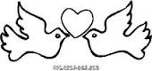

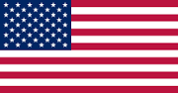
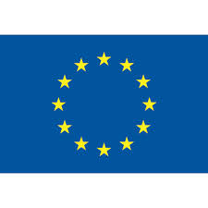

Tafta pour la Vie
Madame Europe et Monsieur USA sont heureux de vous faire part de leur mariage
et vous invitent à assister à la cérémonie qui aura lieu
le samedi 31 janvier 2015, à 15h30 devant la Maison des Congrès

Un mariage cossu pour un peuple cocu ! – Ils se disent ¥€$, venez leur dire NON !

